V Telči 22. 3. 2021

Vážení,

v současné době budeme v našem Domově se zvláštním režimem v Telči obsazovat volné místo pro zájemce o naši sociální službu. Rádi bychom Vás tedy seznámili s naším zařízením. Specializujeme se na péči o seniory s různými typy stařecké demence (nejčastěji Alzheimerova choroba, Parkinsonova choroba apod.). Přijímáme klienty od 55 let věku. Nabízíme vybavené dvoulůžkové pokoje s vlastním sociálním zařízením celkem pro 56 klientů.

Klientům je poskytována 24 hodinová péče, ubytování, stravování, zdravotní péče a samozřejmostí je i nabídka aktivního využití volného času, který organizují naše lektorky. V našem domově nabízíme i možnost ubytování manželských dvojic. Cena pobytu a stravy za jeden den činí 380,-Kč. Dále nabízíme výběr tří balíčků, v nichž je započteno zapůjčení kompenzačních pomůcek po dobu pobytu klienta u nás. Celková suma zahrnující pobyt, stravu a základní balíček činí 13.081,-Kč za měsíc. Cena nezahrnuje náklady klienta na léky, osobní nákupy a fakultativní služby, které náš domov zprostředkovává (například kadeřník, pedikúra, oslava narozenin a další).
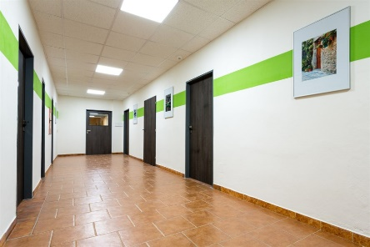
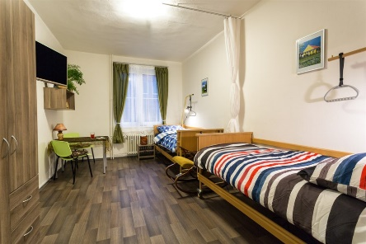
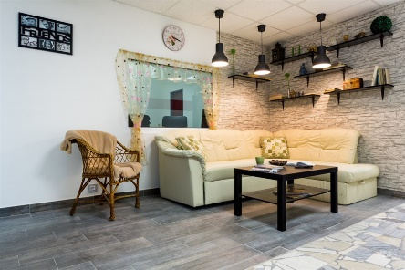
Nacházíme se v centru obce Telč, nedaleko historického náměstí zařazeného do seznamu památek UNESCO. V blízkosti domova je park vhodný k procházkám, cukrárna, posezení u rybníku, lékárna, pošta, obchody a kostel.

Pro přijetí je nutné zaslat Žádost o přijetí do našeho zařízení a Vyjádření lékaře (praktického, případně i psychiatra). Oba tyto dokumenty naleznete ke stažení na našich webových stránkách. Pokud psychický i zdravotní stav žadatele odpovídá naší cílové skupině, je žadatel zařazen do pořadníku čekatelů. V případě volných kapacit si s žadatelem domlouváme termín nástupu do našeho zařízení, který vyhovuje oběma stranám.

Více informací a dokumenty ke stažení mohou případní zájemci získat na internetových stránkách www.senior-home.cz nebo na telefonu 773 833 238.

S pozdravem

Bc. Zuzana Bazalová
Vedoucí sociálního úseku, sociální pracovník
Tel.: +420 773 833 238
E-mail: telc.socialni@senior-home.cz

